Szeretettel meghívjuk Önt és kedves családját

a Kontrasztok Alapfokú Művészeti Iskola diákjainak

fafúvós-hegedű tanszaki hangversenyére,

mely 2017. február 1-én, szerdán 17³⁰ órai kezdettel kerül megrendezésre az
Árpád Fejedelem Gimnázium és Általános Iskola aulájában.
(7632 Pécs, Aidinger János u. 41.)

Műsor:

Gerner Emmi Zsüsztin³ | Kájoni J.: Pajkos tánc | furulya^{ek2}
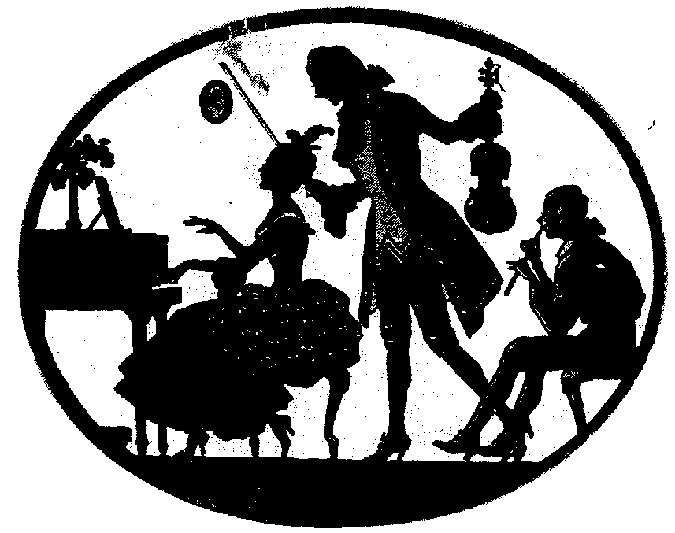  Brauner Adél Zoé³ | Most viszik Danikáné lányát | furulya^{ek2}
Vajda Réka Nikolett³ | Láttál-e már valaha | furulya^{ek2}
Komáromi Nikolett³  Szőts Zalán³  Till Milán² | J. van der Hove: Canarie  M. Praetorius: Gavotte  W. A. Mozart: Allegro | furulya^{ek2}  furulya^{ek2}  furulya¹
Koohi Jázmin³ | L. van Beethoven: Német tánc | furulya¹
Kőrösi Vivien³ | W. A Mozart: Cavatine | furulya¹
Bihercz Johanna³ | Anon: Hajdútánc | furulya¹
Áman Natasa³ | Sírjunk-ríjunk | klarinét¹
Vajna Emma Vivien³ | Egy boszorka van | klarinét¹
Kummer Kata³ | Riding on a donkey | klarinét¹
Hárs Barnabás Borisz³ | P.R.: Prelude | klarinét¹
Domján Ákos³ | W.A. Mozart: Larghetto | klarinét⁴
Tóth Johanna³  Bihercz Borbála¹  Selmeci Réka¹  Selmeci Hanna² és Kővári Dóra  Horváth Hajnalka³  Németh Ágnes | E. Klose: Fantázia  Schubert: Német tánc  Gossec: Gavotte  Stamitz: Duó  G.B. Martini: Aria  Kröpsch: Bűvős vadász | klarinét⁸  hegedű³  hegedű⁵  fuvola⁷  szaxofon⁵  klarinét
Felkészítő tanárok:
Fenyősiné Bartha Noémi¹, Kővári Dóra², Németh Ágnes³, Véghelyi Ákos

